¿Cómo completar proceso inducción?
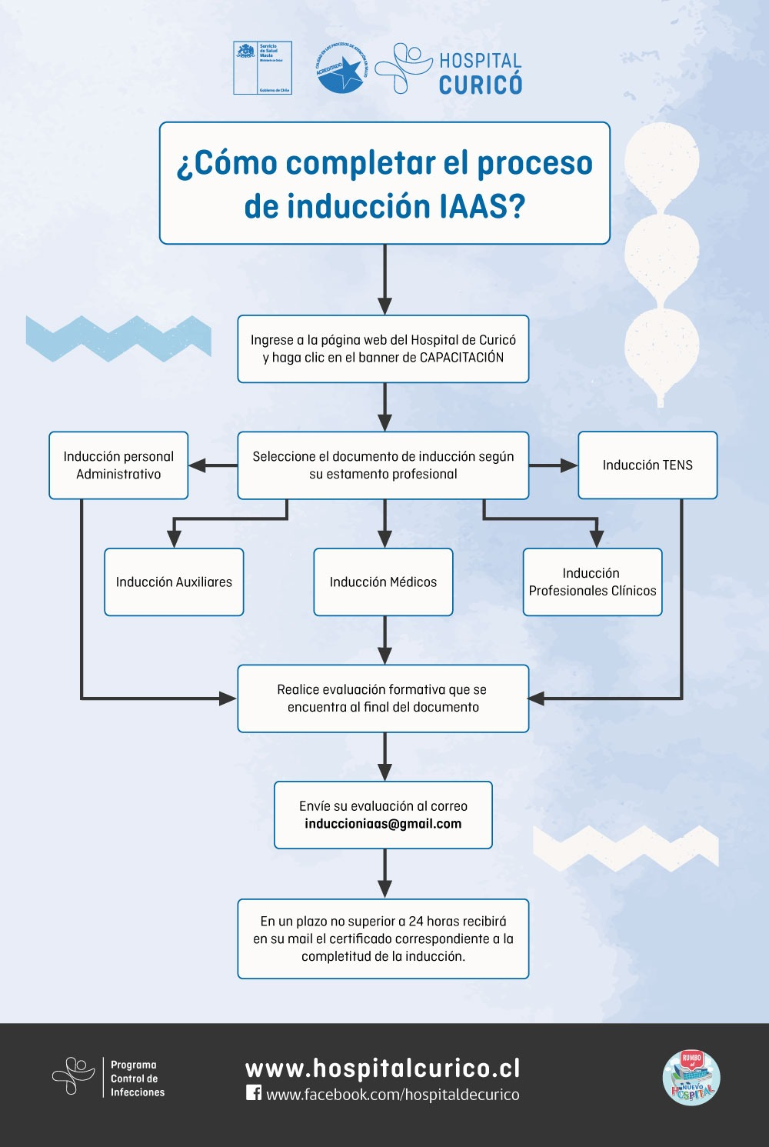

Evaluación.
Envié vía correo electrónico únicamente la evaluación, serán aceptables los formatos Word, PDF y documento escaneado. Casilla de correo induccioniaas@gmail.com, en un lapso de 24 horas hábiles recibirá su certificación.
Nombre.
RUT.
Profesión.
- Mencione al menos 3 residuos peligrosos.
- ¿Qué medidas de prevención de infecciones serán aplicables a pacientes con CUP y CVC?
- ¿Cuáles son los componentes de la técnica aséptica?
- ¿Qué medidas de prevención serán aplicables para prevenir IAAS en drenajes ventriculares?
- ¿Qué medidas se deben implementar para prevenir un accidente cortopunzante?
- ¿Qué medidas de prevención se pueden implementar para infecciones de herida operatoria?
- ¿Qué medidas debemos implementar en la manipulación de antisépticos?
- ¿Qué condiciones se deberán cumplir para una correcta higiene de manos?
- ¿Qué elementos de protección personal deberá utilizar en la atención de pacientes con COVID-19 y qué elementos de protección utilizará en la atención de pacientes con TBC pulmonar?
- ¿Qué acciones deberá realizar frente a un accidente cortopunzante?

